DB w3schools.com

ESERCIZIO

Dato il database presente nella sezione “SQL” -> “Try It Yourself” di “w3schools.com”.

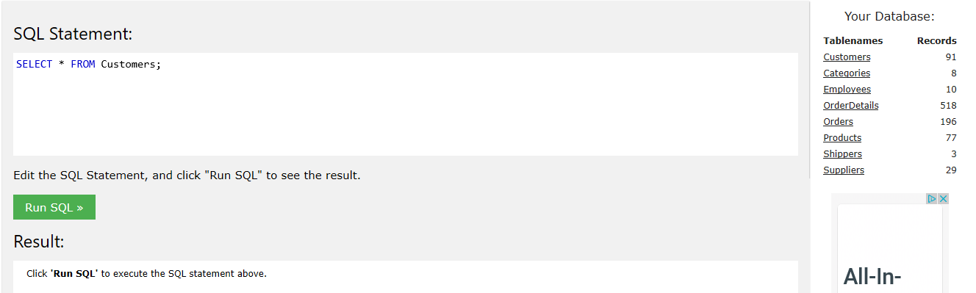

Analizzalo e deduci il suo
- schema logico
- schema E/R

